ПУБЛИЧНЫЙ ДОКЛАД о деятельности
МБОУ Тат.Шуранская ООШ
в 2022 году

- Общая характеристика образовательного учреждения

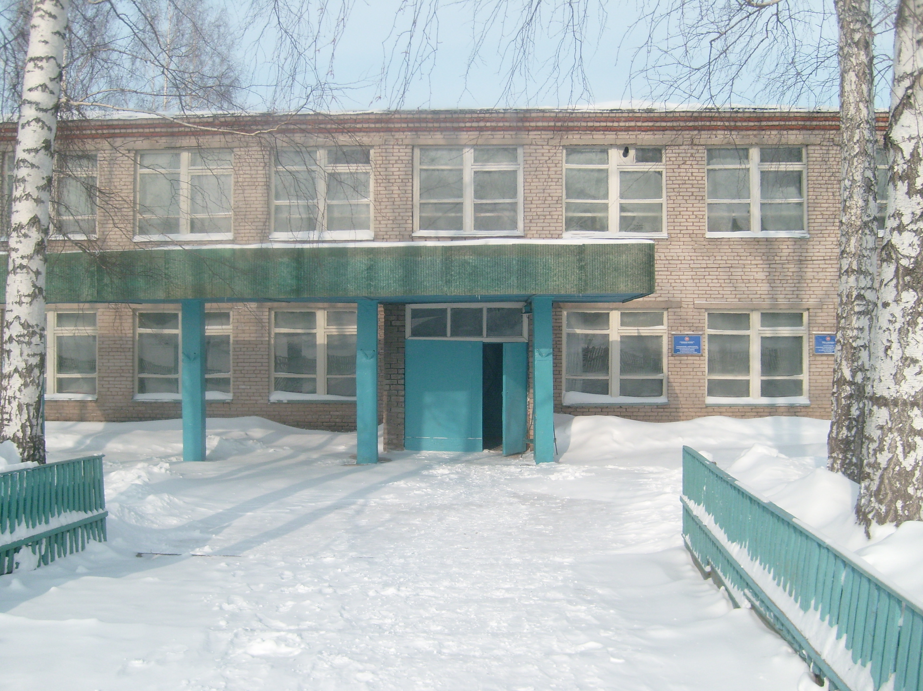
Тат.Шуранская средняя общеобразовательная школа получила статус основной средней школы в 1982 году. Первый выпуск учащихся состоялся в 1982 году.
Некоторые учителя начали активное внедрение развивающего обучения, системы технологии Рахимова, программы «Школа – 2100».
Перед коллективом педагогов возникают новые задачи:
- создать условия для развития учащихся с учетом их индивидуальных особенностей;
- обеспечить развитие учащихся за счет здоровьесберегающих технологий обучения и воспитания;
- сформировать профессиональную среду, способствующую успешной работе педагогов;
- обеспечить взаимодействие и гибкость перехода из начальной в среднюю, и в старшую ступени обучения.
На 1 сентября 2018 года в школе обучаются 26 учеников. Это в основном, дети родители которых работают в учреждениях, дер. Шуран. Большинство семей имеют собственное жилье. В настоящее время в бюджетных организациях работают 10 % родителей, 0 % в коммерческих организациях, 0 % родителей учащихся оба являются безработными, в 4% семей - один родитель безработный, 3% родители - пенсионер–, 1% родителей – инвалиды. В неполных семьях воспитываются 5 учащихся, 1 учащихся находятся под опекой, учеников воспитываются в многодетных семьях.
В настоящее время в школе действует разноуровневая система обучения:
1 уровень
- традиционная система;
- обновленная традиционная система с элементами системы Занкова,
2 ступень
- традиционное обучение с применением компьютерных технологий.

Обучение учащихся осуществляет работоспособный учительский коллектив с достаточным творческим потенциалом, со сложившимися традициями и ориентацией на инновационную деятельность. Для педагогов, прошедших подготовку в области современных педагогических технологий составляет 30%; владеют навыками работы на персональном компьютере 100% учителей.
В школе используется:
- программа предшкольного образования «Малышкина школа»;
- традиционная программа по предметам
- программа предпрофильной подготовки в 9 классе по праву
- программа профильной подготовки по истории в 10 классе, по русскому языку и литературе, истории по основам госправа;

Методическая служба школы создана для реализации потенциала учащихся и педагогического коллектива в полном соответствии со специальными и личностными запросами.

В 2022 учебном году коллектив школы продолжил работу по совершенствованию учебно-воспитательного процесса, определенное внимание уделялось совершенствованию работы со способными учащимися, реализации индивидуальных творческих запросов, укрепление физического, психического здоровья учащихся, формирование сознательного отношения к своему здоровью, ЗОЖ, продолжая воспитание нравственности на основе общечеловеческих ценностей и правосознания.
Педколлектив Тат.Шуранской ООШ сильный. В его составе в 2022 учебном году работают 14 педагогов. Из них 7 с высшим образованием - 46%, 7 учителей более 20 лет педагогическим стажем – 46,6%, более 10 лет 4 учителя 26 %, 5 учителей продолжают свое образование в высших учебных заведениях. 2 педагога имеют I квалификационную категорию, 4учителя II квалификационную категорию, 2 «Отличника образования».
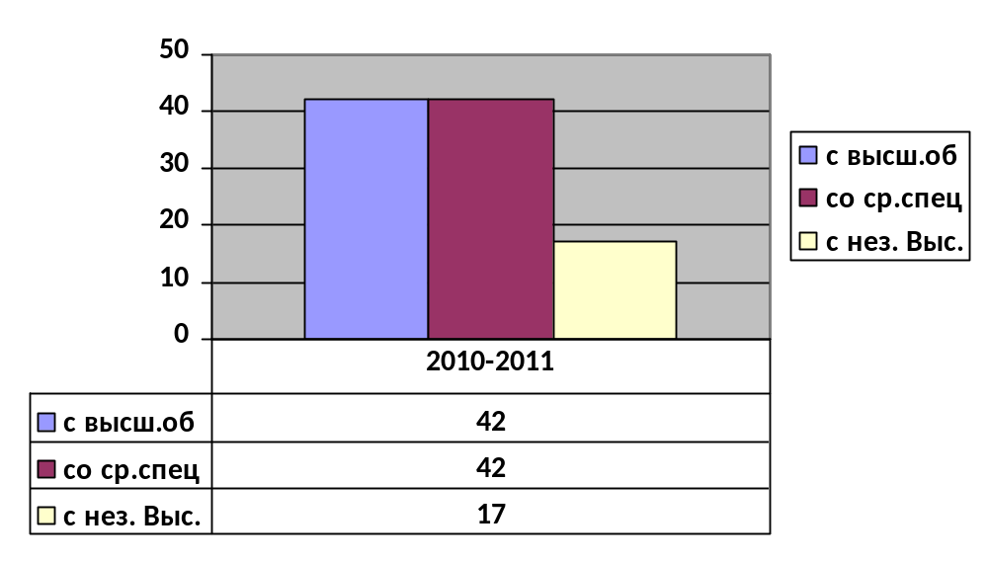
Основной целью педагогического коллектива в ходе организации работы с одаренными детьми – это создание условий для выявления, поддержки и развития одаренных детей в условиях школы.
В 2021-2022 учебном году была поставлена задача – определить возможные направления работы с одаренными учащимися школы с учетом имеющихся условий. Традиционными были следующие направления:
- участие в предметных олимпиадах (школьные, предметные).
- участие в тематических конкурсах, посвященных знаменательным датам.
- участие в творческих конкурсах .

2. Показателями успешности работы школы являются:
- Выполнение Закона «Об образовании».
- Рост успеваемости и качества знаний учащихся.
В 2018-2019 уч. году качество знаний было – 60%, в 2019-2020 - 60%, в 2020-2021 - 62%, в 2021-2022 – 52%

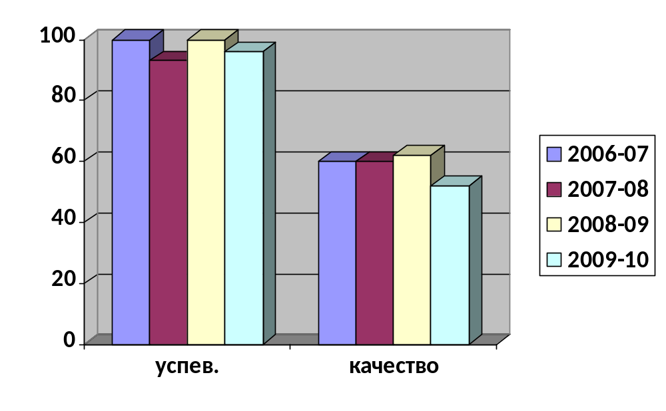3. Успешное поступление выпускников школы в ВУЗы.
В 2006-07 уч. году в ВУЗы поступили 50% учащихся
В 2007-08 уч. году – 83% учащихся
В 2009-10 уч. году – 78%

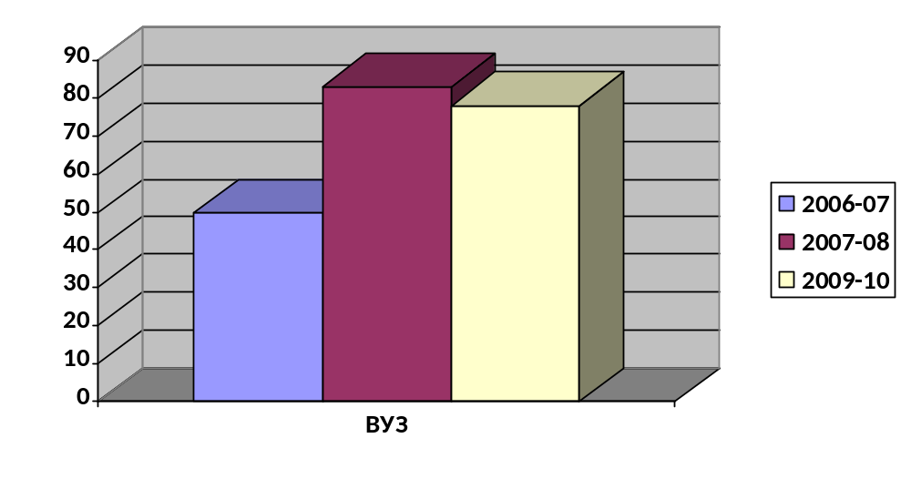

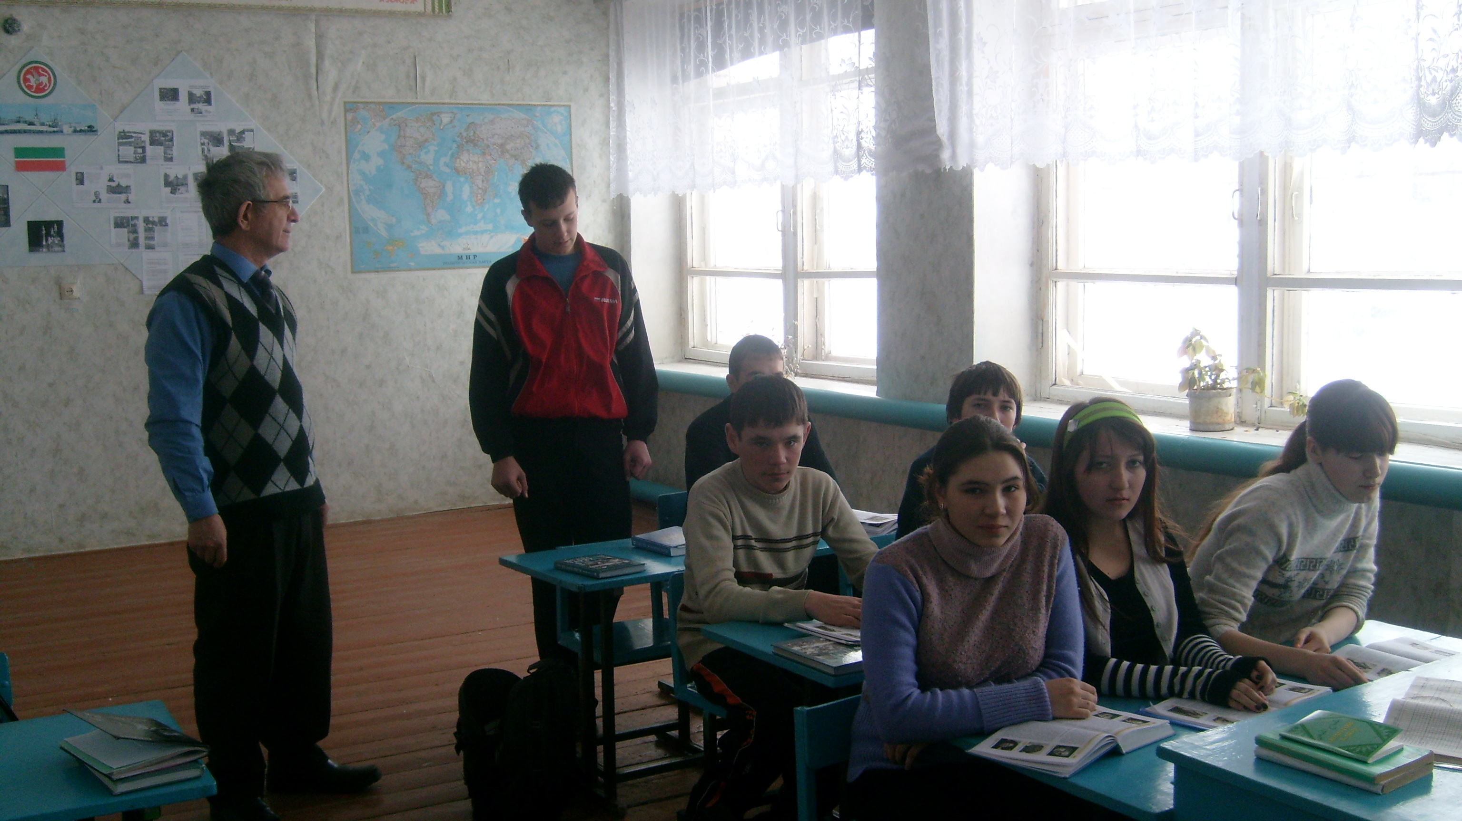В 2010-2011 учебном году коллектив школы продолжил работу по усовершенствованию учебно-воспитательного процесса, определенное внимание уделялось усовершенствованию работы со способными учащимися, реализация индивидуальных запросов, укрепление физического и психического здоровья учащихся, формирование сознательного отношения к своему здоровью, здоровому образу жизни.

В нашей школе работает 4 методических объединения. В ШМО учителей естественных наук входят учителя истории, географии, биологии, обществознания. Руководителем является учитель 1 квалификационной категории Ахметов З.Г. В этом объединении 5 учителей: 3 с высшим образованием, 1 со среднеспец., 1 со средним.
ШМО филологов руководит Марданова Г.М. Это учителя русского языка и литературы, английского языка, татарского языка и литературы.
Учителя математики, физики, информатики объединились в ШМО точных наук. Руководит этим объединением учитель математики Набиуллина А.М.
ШМО начальных классов в Тат.Шуранской СОШ включает в себя 4 учителя. Руководит этим объединением Петрова Г.К. – учитель 2 категории.

Ресурсное обеспечение школы:

Каждый год в школе проводится косметический ремонт. Для организации учебно-воспитательного процесса имеются 11 классных комнат, библиотека с книжным фондом 7628 книг (1,201 учебников). Столовая на 60 посадочных мест, учебно-опытный участок и хозяйственный участок площадью 2 га. Есть спортивный зал площадью 162 кв.м. кабинет обслуживающего труда, 1 кабинет информатики.

Столовая
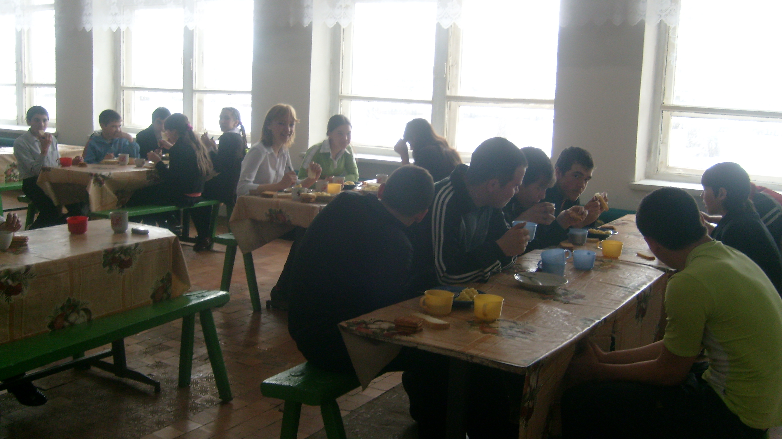

Спортзал

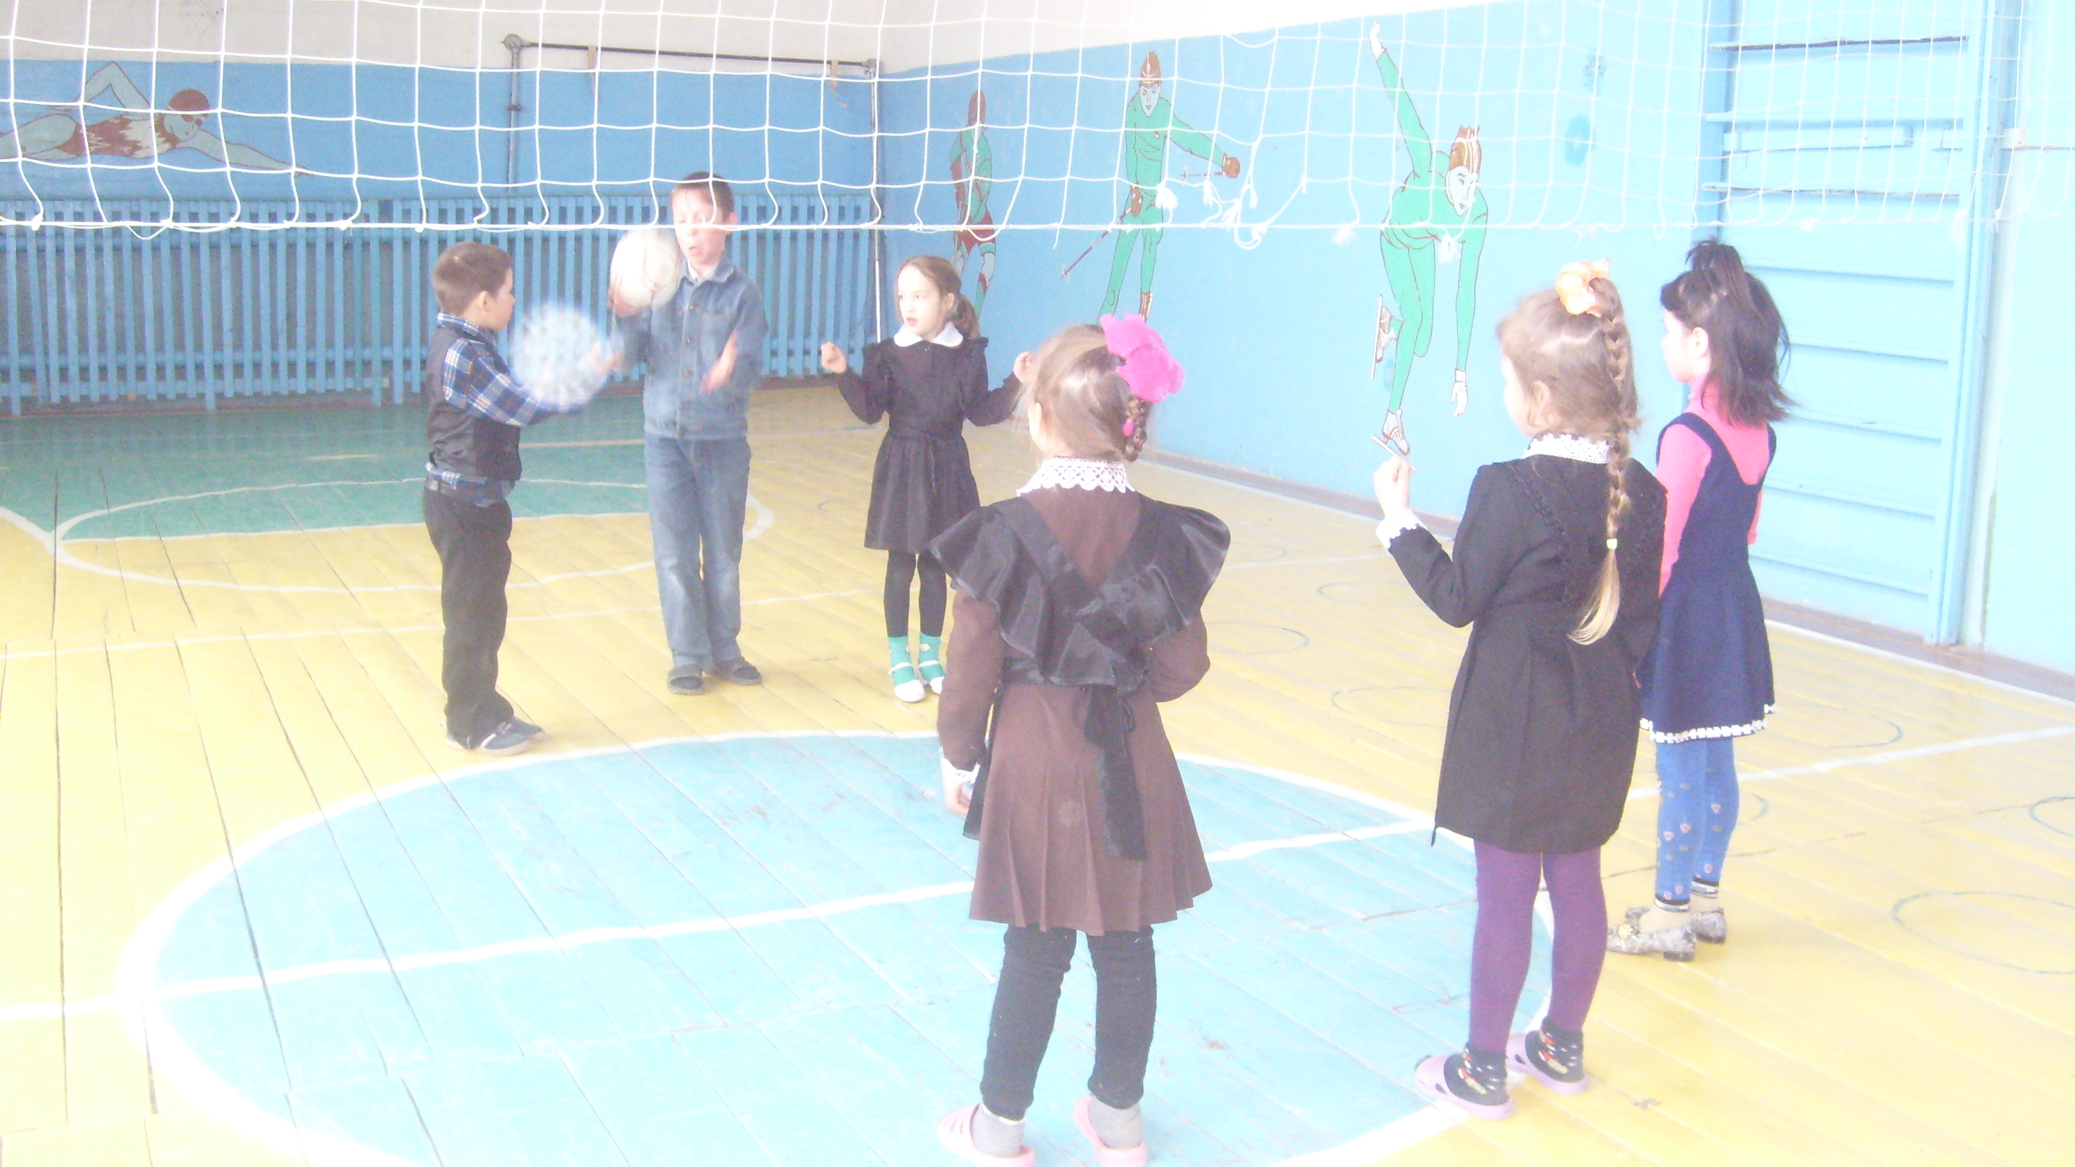

Спортивные достижения учащихся на районном уровне.

- 2006 год «Лыжня России» на 1 км Петраев Денис – 2 место.
- 2006 год «Лыжня России» на 1 км – Хабиров Ленар – 4 место
- 2006 год «Открытие летнего сезона» на 100 м – Гарипов Алмаз – 1 место
- 2006 год «Открытие летнего сезона» на 400 м – Садриева Айзира – 2 место
- 2007-2008 уч.год «Национальная борьба» до 50 кг - Хабиров Ленар – 1 место
- 2007-2008 уч.год «Национальная борьба» до 28 кг – Давлетгараев Ильхам – 1 место
- 2008-2009 уч.год «Кросс нации» Хабиров Ленар - 2 место
- 2008-2009 уч.год «Национальная борьба на приз ДЮСШ до 50 кг» Саидов Бахтиор - 2 место
- «Национальная борьба до 55 кг» Хабиров Ленар 2 место
- В 2009 году «На приз Кубок Федерации национальной борьбы до 55 кг» Хабиров Ленар – 3 местоэ
- Спартакиада школьников в честь памяти Булата Валеева в категории 32 кг Давлетгараев Ильхам – 2 место, в категории 50 кг Саидов Бахтиор – 3 место
- 2009-2010 уч. год «Кросс нации - 2009 год» Саидов Бахтиор 2 место среди мужчин района на дистанции 7 км

- В 2009-2010 уч.году «Футбол на приз ДЮСШ» среди средних школ района 3 место

- 2009-2010 уч.год «Закрытие летнего сезона» Прыжок в длину с разбега – Хабиров Ленар – 1 место, Метание мяча – Шаев Иван – 3 место.

- 2010-2011 уч. год районное соревнование по бадментону. Софина Е. – 3 место, Шаев И. – 3 место.

- 2010-2011 уч. год армспорт Шаев И. – 3 место, Софин Д. – 2 место.

- 2010-2011 уч.год «Кураш» Шаев И. – 1 место.

Предпрофильная подготовка в 9-х классах.
В 9-м классе предпрофильная подготовка по предмету «Право». Имеется программа элективного курса по «Право для 9-го класса», который составил учитель I категории Ахметов З.Г.
Цель этого курса – помочь учащимся разобраться во всем многообразии гражданских, трудовых, семейных, уголовных и других отношений. Данный курс дает выпускнику основной средней школы тот объем правовых знаний, который позволит ему в дальнейшем реализовать себя как полноправного и законопослушного гражданина правового государства.

Профильное обучение на старшей ступени
Профили обучения – социально-гуманитарный. 1 класс, 5 учеников. На профильном уровне организовано обучение по предметам:
Русский язык – 3 часа в неделю
Литература – 4 часа в неделю
История – 3 часа в неделю
Право – 2 часа в неделю

Результаты обучения в профильных классах (по итогам 2009-2010 уч.г.)
Профильные предметы:
- Русский язык – успеваемость 100%, качество 67%
- Литература – успеваемость 100%, качество 78%
- История – успеваемость 100%, качество 67%
- Право – успеваемость 100%, качество 78%

Так как профильное обучение у нас ведется третий год, у нас призеров и участников олимпиад по профильному обучению пока нет.

2010-2011 уч.году в профильных классах ведут обучение:
1. По истории и право – Ахметов Зуфар Гимазутдинович, учитель I категории.
Его награды:
- Имеет знак “За заслуги в области образования”.
- Грамота “За активное участие и достигнутые успехи в реализации программы”.
- Почетная грамота главы администрации Муслюмовского муниципального района.
Имеются выступления на РМО учителей истории и директоров школ.

2. По русскому языку и литературе в 10 классе преподает учительница Марданова Гульназ Мирхазиановна..
Образование - высшее
Стаж работы – 10 лет. Преподает по рабочей программе для профильных классов.

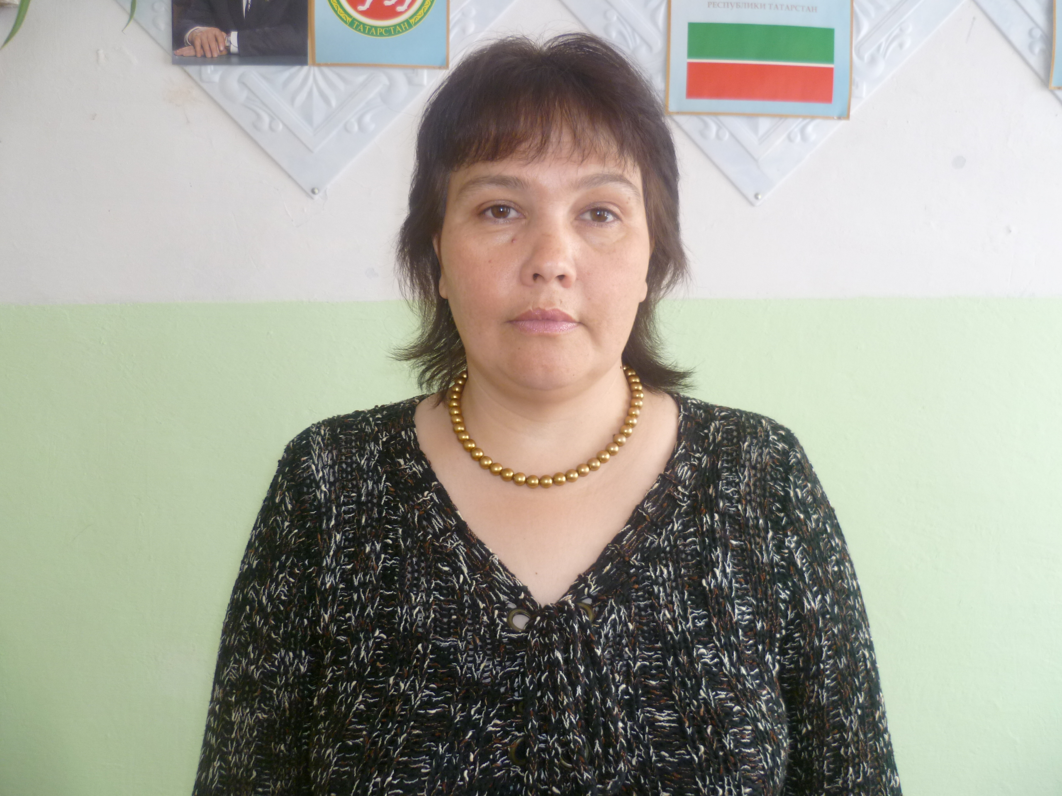

Результаты профильного обучения в профильных классах за 2009-2010 уч. год.

- Русский язык – успеваемость 100%, качество – 67%
- Литература – успеваемость 100%, качество – 78%
- История – успеваемость 100%, качество – 67%
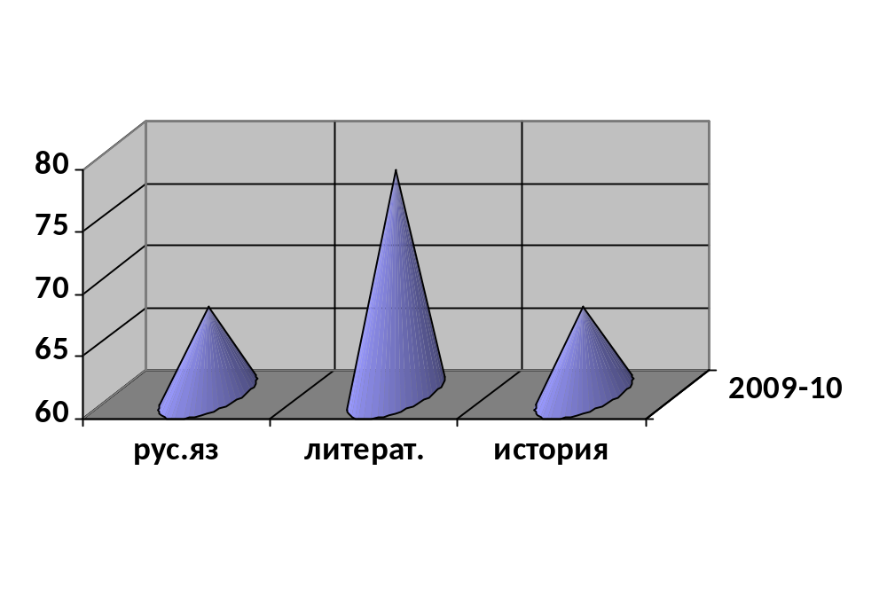
Участие в районных олимпиадах.
2006-2007 уч. год Харисова Г. – 1 место по ОБЖ
Петраев Д. – 3 место по ОБЖ
Шаймарданов М. – 3 место по физике
Виноградова В. – 3 место по русской литературе.
2007-2008 уч. год Петраев Д. – 1 место по ОБЖ
Харисова Г. – 2 место по ОБЖ
Галимов А. – 3 место по географии
2008-2009 уч. год Гараева Л. – 3 место по ОБЖ
2009-2010 уч.год Садирова Я. – 4 место по математике
2010-2011 уч. год Садирова Я. – 5 место по математике.

Конкурсы.
2009-2010 год Хамбалова Р. – 1 место в районном конкурсе сочинений «Учитель 21 века»
2010-2011 уч. год Савинов В. – 1 место в районном конкурсе «Мой любимый учитель»
2010-2011 уч. год Софина Е. – 2 место в республиканском конкурсе «По творчеству М.Джалиля»

Работа учителей в РМО.
- 2009-2010 уч. год. Согласно графику РОО учителя школы участвовали в районных методических объединениях по предметам. На базе нашей школы 21 октября был проведен семинар учителей татарского языка и литературы. На семинар были приглашены: директор Мензелинского государственного драматического театра Роберт Шаймарданов и учитель- пенсионер, писатель Василя Хайдарова.
- 2010-2011 уч. год. На базе нашей школы 14 ноября был проведен районный семинар учителей начальных классов.

Укрепление материально-технической базы.
За последние 3 года в Тат.Шуранской средней школе силами технических работников, учителей и членства ученической производственной бригады были выполнены следующие
Ремонтные работы бетонирование отмостков школьного здания, полов топочной №1 и №2, сооружение овощехранилища, ремонт туалетов, ремонт оконных проемов, побелка стен и потолков, ремонт и оформление, оборудование игровой площадки, ремонт забора по периметру школы. Каждый год учащиеся и техработники нашей школы оказывают посильную помощь лесничеству при посадке саженцев, собирают еловые шишки, березовые почки. За проделанную работу лесничество расплачивается пиломатериалами, столбами.
В последние 3 года на ремонт школы выделяется не достаточно финансовых средств, поэтому в основном проводятся мелкие ремонты, выручки, полученные из пришкольного участка, в основном расходуются на организацию питания учащихся и на проведение косметического ремонта школы. Несмотря на неоднократные обращения некоторым организациям и предприятиям по вопросам оказания спонсорской помощи школе не увенчались успехом.

Перспективы развития.
В развитии школы и ее образовательной системы имеются трудности, проблемы и противоречия, вызванные объективными и субъективными, внутренними и внешними факторами. В то же время анализ показал, что выявленные проблемы при условии их эффективного разрешения могут стать источником развития школы. В качестве перспективных направлений в работе школы можно определить следующие:
- Активное построение и развертывание программно-целевой структуры, отвечающей за управление качеством образования.
- Развитие системы предпрофильной и профильной подготовки.
- Расширение сотрудничества школы с другими ОУ, укрепление материально-технической базы.
- Выделение в качестве приоритетных направлений деятельности школы научно-исследовательской и проектной работы.
- Изучение учащихся на протяжении всего периода обучения в целях обеспечения личностно-ориентированного подхода.
- Повышение роли воспитательного процесса в школе.
- Стимулирование профессионального роста педагогов.
- Построение

